第二章 有理数及其运算
3．绝对值
巴中市高级中学---苟靚
一、学生起点分析
学生的知识技能基础：学生已经学习了有理数，认识了数轴，能够用数轴上的点来表示有理数，也已经知道数轴上的一个点与原点的距离，会比较这些距离的大小。并初步体会到了数形结合的思想方法 。
学生活动经验基础：在前面相关知识的学习过程中，学生已经经历了归纳、比较、交流等一些活动，解决了一些简单的现实问题，感受到了数学活动的重要性；同时在以前的数学学习中学生已经经历了很多合作学习的过程，具有了一定的合作学习的经验，具备了一定的合作与交流的能力。

二、学习任务分析
1．地位和内容
相反数的概念是学习绝对值知识的基础，绝对值知识是解决有理数比较大小、距离等知识的重要依据，同时它也是我们后面学习有理数运算的基础。
本节课借助数轴引出相反数、绝对值的概念，并通过计算、观察、交流，发现绝对值的性质特征，利用绝对值来比较两个负数的大小。应让学生直观理解绝对值的含义，不要在绝对值符号内部出现多重符号和字母，多鼓励学生通过观察、归纳、验证，加深对绝对值的理解。
2．教学重点和难点
教学重点：理解绝对值的概念；求一个数的绝对值；比较两个负数的大小。
教学难点：利用绝对值比较两个负数的大小。
3. 教学目标
(1)借助数轴，理解绝对值和相反数的概念
(2)知道｜a｜的含义以及互为相反数的两个数在数轴上的位置关系。
(3)能求一个数的绝对值和相反数，会利用绝对值比较两个负数的大小。
(4)通过应用绝对值解决实际问题，体会绝对值的意义和作用。
三、教学过程设计
本节课设计了五个教学环节：第一环节：创设情境，导入新课；第二环节：合作交流，探索新知；第三环节：应用迁移，巩固提高；第四环节：总结反思，知识内化；第五环节：当堂检测，及时反馈；第六环节：拓展延伸，能力提升。
第一环节 创设情境，导入新课
活动内容1： 3和-3有什么相同点与不同点？3/2与-3/2，5和-5呢？
活动目的：提供几组数让学生进行比较，从而得出相反数的概念。并让学生理解消化相反数的概念。
活动内容2：点将游戏一。A同学任意说出一个有理数，再随意地点另一个同学B回答它的相反数。B同学回答后，也任意说出一个有理数，再点另一个同学C回答它的相反数……以此类推，约有一半的学生参与后，游戏结束。
活动目的：利用游戏的形式巩固相反数的概念。
活动内容3：将上面三组数用数轴上的点表示出来，每组数所对应的点在数轴上的位置有什么关系？
活动目的：从形的角度进一步理解相反数。
实际效果：通过数、游戏、形多个方面让学生认识相反数，学生很快理解相反数，全体学生都能顺利的说出一个数的相反数。

第二环节 合作交流，探索新知
活动内容：让学生观察图画，并回答问题，“两只狗分别距原点多远?”
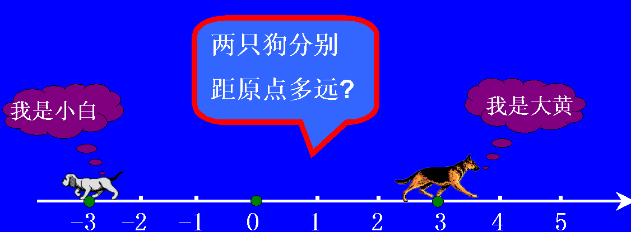

- 引入绝对值概念
在数轴上，一个数所对应的点与原点的距离叫做这个数的绝对值。一个数a的绝对值记作│a│．如│+3│=3，│-3│=3，│0│=0．

2．例1 求下列各数的绝对值：
- 7.8， 7.8， - 21， 21，-$\frac{4}{9}$，$\frac{4}{9}$， 0
(学生充分思考后，让学生回答，老师板书)
3．议一议：（1）互为相反数的两个数的绝对值有什么关系?
（2）一个数的绝对值与这个数有什么关系?
(给学生充分的时间思考、探究，老师个别指导；然后小组交流)
4．通过上面例子，引导学生归纳总结出：
互为相反数的两个数的绝对值相等．正数的绝对值是它本身；负数的绝对值是它的相反数；0的绝对值是0.)
5．点将游戏二．A同学任意说出一个有理数，再随意地点另一个同学B回答它的绝对值。B同学回答后，也任意说出一个有理数，再点另一个同学C回答它的绝对值……以此类推，约有一半的学生参与后，游戏结束。
6．“做一做”：
(1)在数轴上表示下列各数，并比较它们的大小：
-1.5，-3，-1，-5；
(2)求出(1)中各数的绝对值，并比较它们的大小；
(3)你发现了什么?
(老师可引导学生多举一些例子，让学生合作讨论后得出：两个负数比较大小，绝对值大的反而小)
活动目的：让学生在有趣的问题情境中获取对绝对值概念的感性认识，并激发学生学习的积极性与主动性。应用绝对值的概念来求一个数的绝对值，并通过对计算结果的观察与思考，学生从“特殊到一般” 归纳出互为相反数的两个数的绝对值相等，分类归纳出绝对值的代数意义，总结出绝对值的内在涵义，体现学生的主体性。探索用绝对值比较两负数的方法，体验概念的形成过程。用点将游戏的形式巩固绝对值概念，寓教于乐。
实际效果：用点将游戏的形式巩固绝对值概念，效果良好，体现了“自主——协作”学习。积极调动学生的思维，使学生在协商、讨论中将问题逐渐明朗化、具体化，在共享集体思维成果的基础上达到对当前所学内容比较全面、正确的理解。

第三环节：应用迁移，巩固提高
活动内容：
例2 比较下列每组数的大小：
(1)-1和-5；(2)$−\frac{5}{6}$ 和-2.7。
(给学生充分的时间思考、探究不同解法，并评价不同方法之间的差异。)
随堂练习：
1.在数轴上距离原点2个单位长度的点表示的数是 ，也就是说绝对值等于2的数是 .
$−\frac{3}{2}$$\frac{5}{4}$2. 在数轴上表示下列各数，并求它们的绝对值：
，6 ，-3 ， ；

$−\frac{1}{\text{10}},−\frac{2}{7};$$−0\text{.}5,−\frac{2}{3};$$0,\left|−\frac{2}{3}\right|;$$\left|−7\right|,\left|7\right|\text{.}$3.比较下列各组数的大小：
(1) (2)
(3) (4)
4.下面的说法是否正确？请将错误的改正过来.
（1）有理数的绝对值一定比0大；
（2）有理数的相反数一定比0小；
（3）如果两个数的绝对值相等，那么这两个数相等；
（4）互为相反数的两个数的绝对值相等.
活动目的：对本节知识进行巩固训练，进一步培养学生分析问题、解决问题的能力。通
过用绝对值或数轴对两个负数大小的比较，让学生学会尝试评价两种不同方法之间的差异。
实际效果：通过以上题组训练，学生对本节知识有了更深一步的理解，并进一步明确了绝对值的内涵与意义，解决问题的能力得到了大大提高。

第四环节：总结反思，知识内化
活动内容：总结：1.本节学习的数学知识；2.本节学习的数学方法。
(老师可先鼓励学生描述出自己的认识与收获，然后再作进一步归纳总结。)
反思：两个负数比较大小，方法有几种？请举例说明。
活动目的：通过对绝对值定义，代数意义及数学思想方法的归纳总结，充分发挥学生的自主归纳能力，使学生能够系统的、完全的理解知识点。并明确在数学思想和方法的指导下，运用数学方法解决数学问题的重要性。在反思与拓展中使学生的认识得到经一步升华。
实际效果：学生能够互相点评，共同归纳，并做进一步反思，这样既发展了学生自主学习能力，又强化了协作精神，同时使知识得到了进一步完善与升华。

第五环节：当堂检测，及时反馈
1. │-5│= , │+3│= ，│0│= .
2.一个数的绝对值是它本身,那么这个数一定是 .
3.用“>、<、=”填空：│+8│ │-8│ , -5 -8.
4.如果一个数的绝对值等于 4，那么这个数等于 .
5.绝对值小于3的整数有 个,分别是 .
活动目的：体现“三回应”的原则，回应目标，回应过程，回应重点。旨在落实基础，巩固学习效果，同时通过反馈情况改进今后的教学。

第六环节：拓展延伸，能力提升
1、 某日上午，出租车司机小李在南北走向的商业大道上运营，如果规定向北为正，向南为负，出租车的行车里程如下(单位：km)：
-17，-4，+13，-10，-12，+3，-13，+15，+20.
若每千米耗油0.2升，则这天上午该出租车共耗油多少升？
2、已知：│x-2│+│y-3│=0，求3x+4y的值。
活动目的：教学有弹性、有梯度,体现“不同的人学习不同的数学”的理念
3、布置作业
必做题：
习题2.3，知识技能第２，３，４，5题．
选做题：
$\left|a\right|=a,$ 若 则a 0;
$\left|a\right|=−a,$ 若 则a 0.

四、教学反思
本节课设计了一个两只动物离原点距离的问题情境，使本节课一开始就充满趣味，让学生产生强烈的好奇心，进而积极主动地投入到学习之中，然后安排同学做互动游戏，给同学们创造了很好的学习氛围，激发了同学们参与学习的积极性，使原本难以理解的绝对值概念变得简单；另外，在整节课中我还给学生提供了很多探索问题的时间和空间、合作交流的时间和空间，并让学生自己归纳和总结获得新知识，锻炼了学生有条理地表达自己的思想以及在与他人交流中学会表达自己思想的能力。
一个数的绝对值实质上是数轴上该数所对应的点到原点的距离的数值，而这种几何解释反映了概念的本质，学生在对概念理解的基础上，最后再概括上升到形式定义上来，这样比较符合从感性认识上升到理性认识的规律，同时使得绝对值概念的非负性具有较扎实的基础。在传授知识的同时，一定要重视学科基本思想方法的教学，如果把数学思想和方法学好了，在数学思想和方法的指导下运用数学方法驾驭数学知识，就能逐步形成和发展学生的数学能力。
在小组讨论之前，教师应该留给学生充分的独立思考的时间，并对小组讨论给予适当的指导，包括知识的启发引导、学生交流合作中注意的问题及对困难学生的帮助等，使小组合作学习更具实效性。

